BÀI VIẾT VỀ TẤM GƯƠNG “NGƯỜI TỐT - VIỆC TỐT”
Khi nhắc đến mái trường, ai ai cũng sẽ nghĩ đến những người thầy cô tận tâm, nhiệt huyết với các thế hệ học trò, những người bạn học cùng trang lứa - những người cùng ta tạo nên những dòng kí ức tươi đẹp của tuổi học trò mà ít ai nhớ đến những người luôn lao động thầm lặng để bảo vệ, giữ gìn cho ngôi trường, đó chính là chú bảo vệ.
Trường học vào thời điểm ban ngày thì vô cùng tấp nập nhộn nhịp bởi tiếng cười nói của các bạn học sinh, nhưng khi tan trường, tối đến thì nơi đây lại vô cùng vắng lặng, do đó để bảo vệ, giám sát cơ sở vật chất của nhà trường thì cần đến vai trò vô cùng quan trọng của các chú bảo vệ.
Chúng ta thường thấy hình ảnh của chú bảo vệ ở khu vực cổng trường hay trong khuôn viên của trường nhưng ít ai biết tầm quan trọng của công việc ấy, nhìn bề ngoài thì công việc bảo vệ này khá nhẹ nhàng nhưng thực chất không phải vậy, chú bảo vệ làm nhiệm vụ trông giữ trường nên không có một phút giây lơ là, chểnh mảng với công việc của mình, đêm đến thì chú lại đi hết những hành lang để xem các lớp đã khóa cửa chưa rồi bật điện cho các hành lang, sáng hôm sau lại dậy sớm tắt điện, mở cổng trường đón học sinh vào học.
Chú Thắng công tác tại trường Mầm non B xã Ngũ Hiệp từ tháng 9 năm 2008 đến nay. Lúc tôi về trường năm 2021, tôi thật sự ấn tượng bởi dáng vóc cao ráo, mái tóc được cắt ngắn gọn gàng, khuôn mặt thanh tú, nhìn rất nghiêm túc nhưng khi tiếp xúc, chú lại là người hiền lành và dễ gần. Khi chú cười, khuôn mặt chú thật rạng rỡ và tràn đầy sự dịu dàng. Đôi mắt đen sâu thẳm, hòa mình trong những câu chuyện từng trải, nhưng nó truyền tải sự ấm áp và gần gũi. Bàn tay chắc chắn, với những vết chai sần, làm lộ ra sự vất vả của chú. Chú Thắng là một người rất tận tâm với công việc.
Chú là một người rất lạc quan và yêu đời, những phút giải lao, Chú luôn tưới cây, chăm sóc cây cối, giúp đỡ các cô giáo trên lớp.
Là những người làm việc thầm lặng vì một môi trường học tập lành mạnh, tốt đẹp cho học sinh, chú bảo vệ là người đáng được trân trọng, yêu thương, vì vậy mà mọi người luôn có ý thức giữ gìn của chung, có thái độ lễ phép, tôn trọng với người bảo vệ thầm lặng ấy.
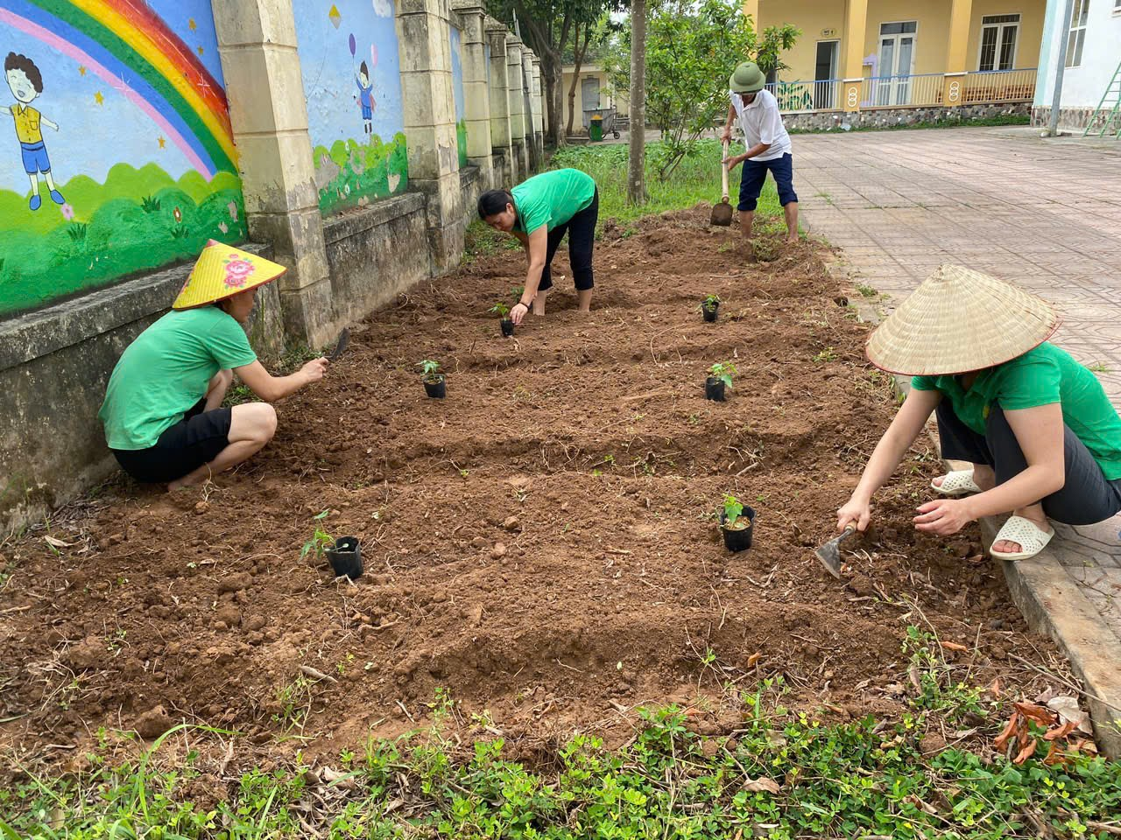 | 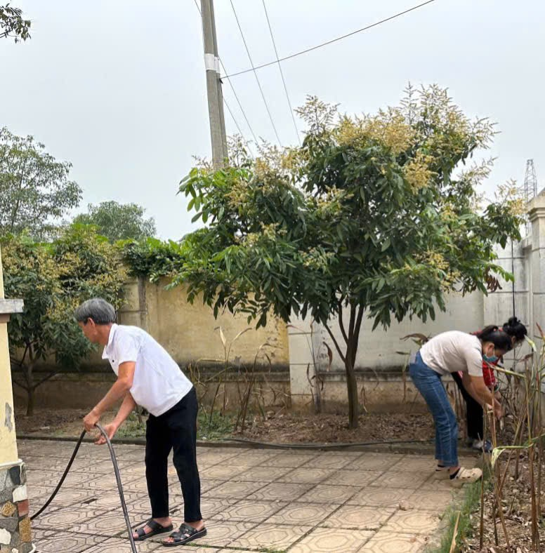
Chú Thắng đang cùng các cô trồng cây ăn quả | Chú Thắng đang dòng vòi nước giúp các cô
Đặc thù của bậc giáo dục Mầm non thì có tới 99% là phụ nữ, đôi lúc trong công tác chị em giáo viên, nhân viên chúng tôi còn gặp rất nhiều khó khăn như: một bóng điện cháy, một công tắc điện hỏng, một vòi nước bị gãy… mà phần việc này cần có bàn tay của đấng mày râu. Như hiểu được lòng chị em của nhà trường, ngoài công việc của nhà trường giao cho, Chú Thắng rất lặng lẽ, thầm lặng giúp đỡ chị em trong trường rất nhiều.
Chúng tôi cảm thấy niềm vui như được nhân đôi, không những vậy trong lớp những đồ dùng như: bảng, bàn, ghế, tủ, thiết bị dạy học…bị long ốc, hỏng, gãy… Chú đều làm rất cẩn thận, từng con ốc nhỏ chú đều vít chặt để đảm bảo an toàn trong quá trình sử dụng, giúp giáo viên chúng tôi rất nhiều việc…
Chúng tôi luôn mong chú Thắng có thật nhiều sức khỏe để có thể đồng hành cùng chúng tôi trong những năm công tác tiếp theo. Cảm ơn chú Thắng thật nhiều.
Ngũ Hiệp, ngày … tháng … năm 2025
Người viết

Đặng Thị Thanh Tuyền

